Proiectul didactic al lecției
Disciplina: Matematică
Clasa: a XI-a, profil uman
Modulul/Unitatea de conținut: II. Numere complexe
Numărul lecției în modul (conform proiectării didactice de lungă durată): 6/15
Durata lecției: 45 min.
Subiectul lecției: Operații aritmetice cu numere complexe, scrise în formă algebrică: înmulțirea, împărțirea și ridicarea la putere
Unități de competență:
2.2. Aplicarea numerelor complexe scrise în formă algebrică, a operațiilor cu ele în rezolvarea problemelor, inclusiv la rezolvarea ecuațiilor de gradul II cu coeficienți reali.
2.3. Operarea cu numere reale și/sau complexe în efectuarea calculelor în diverse situații.
2.4. Efectuarea operațiilor aritmetice cu numere complexe, scrise în formă algebrică.
2.6. Justificarea unui demers/rezultat, obținut și/sau indicat, cu numere complexe, recurgând la argumentări, demonstrații.
Obiectivele lecției: La finele lecției, elevii vor fi capabili:
O.1. – să opereze cu terminologia aferentă capitolului numere complexe scrise sub formă algebrică;
O.2. – să aplice independent în calcule proprietățile și regulile de înmulțire, împărțire și ridicarea la putere a numerelor complexe scrise sub formă algebrică.
O.3. – să argumenteze rezultatele obținute la rezolvarea exercițiilor apelând la raționament, creativitate și gândire critică.
Tipul lecției: lecție de formare a capacităților de înțelegere a cunoștințelor
Tehnologii didactice:
- Forme: frontală; individual.
- Metode: metoda exercițiului; algoritmizarea; problematizarea; metoda fișei de lucru, ciorchinele.
- Mijloace de învățământ:
- I. Achiri, V. Ciobanu, P. Efros, V. Garit, V. Neagu, N. Prodan, D. Taragan, A. Topală. Matematică, manual pentru clasa a XI-a, Chișinău, editura Prut, 2020, reeditare
- Computerul; tabla interactivă; Fișa cu exerciții.
Evaluarea: formativă, evaluare orală; produse: exercițiu rezolvat, răspuns oral, lucrare independentă cu fără apreciere cu note.

Link prezentare electronică a lecție https://www.slideshare.net/slideshow/clasa_11_um_opera-ii_c_inmultire_impartire_putere_lectia_6-pdf/271964925
Scenariul lecției
Etapele activității didactice | Obiective | Demersul acțional al lecției | Timp | Tehnologia realizării  (Metodă/Formă de activitate/Resurse)
Evocare | O.1. | - Salutul. Momentul organizatoric.  - Verificarea temei practice de casă (diapozitiv 1, 2) și acordarea întrebărilor teoretice la tema studiată la lecția precedentă.  - Formularea obiectivelor ( în corelare cu tipul lecției);  O.1. – să opereze cu terminologia aferentă capitolului numere complexe;  O.2. – să aplice independent în calcule proprietățile și regulile de înmulțire, împărțire și ridicarea la putere a numerelor complexe.  O.3. – să argumenteze rezultatele obținute la rezolvarea exercițiilor apelând la raționament, creativitate și gândire critică. | 5 min | Discuția ghidată  Frontal  Prezentare/  calculator
Reflecție | O.1.  O.2.  O.3. | - Consolidarea materiei și formarea capacităților.  Se propune elevilor recapitularea noțiunilor studiate anterior, referitor la regulile de înmulțire, împărțire și ridicare la putere a numerelor complexe (diapozitiv 3,4)  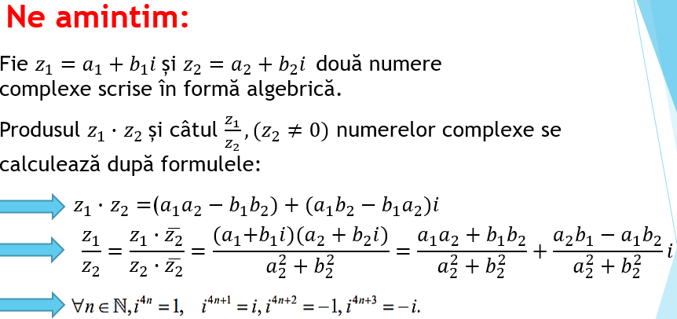  - Aplicații;  Pentru consolidarea celor discutate se propune elevilor o fisă de lucru sub formă tabelară. Fiecare elev lucrează independent, paralel la tablă se rezolvă exercițiile (anexa 1, diapozitiv 5 cu exemplu și diapozitiv 6 cu răspunsuri)  - Elevilor li se propune exemplul 2 (diapozitiv 7), după care se conchide teorema nr. 1  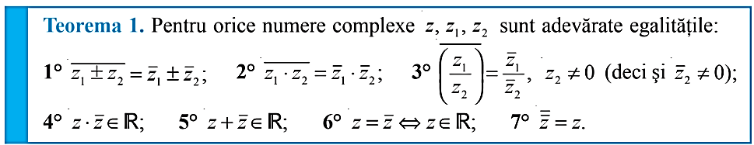  - Bilanțul lecției prin metoda ciorchinelui, anexa 2.  - Temă pentru acasă: De studiat materialul teoretic la tema: § 1: Operații aritmetice cu numere complexe, scrise în formă algebrică: înmulțirea, împărțirea și ridicarea la putere, p. 165-166 din manualul de Matematică  - Exercițiile din anexa 3 și exercițiul din manualul de matematică 1 (d-i) p. 168. | 40 min | Metoda exercițiului  Algoritmizarea  Individual  Prezentare electronică  Metoda ciorchinelui
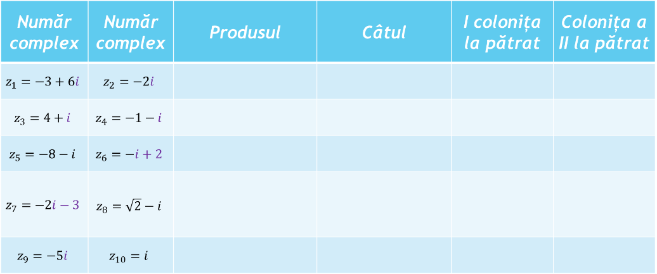
Anexa 1:

Anexa 3:
$$\left(\overline{2+5i}\right)x+\left(1+i\right)y=i$$
$$\left(1+3i\right)x+\left(2+5i\right)y=7+i$$

Anexa 2:

